Муниципальное дошкольное образовательное учреждение

«Детский сад №36»

публичный
доклад

2016-2017 учебный год

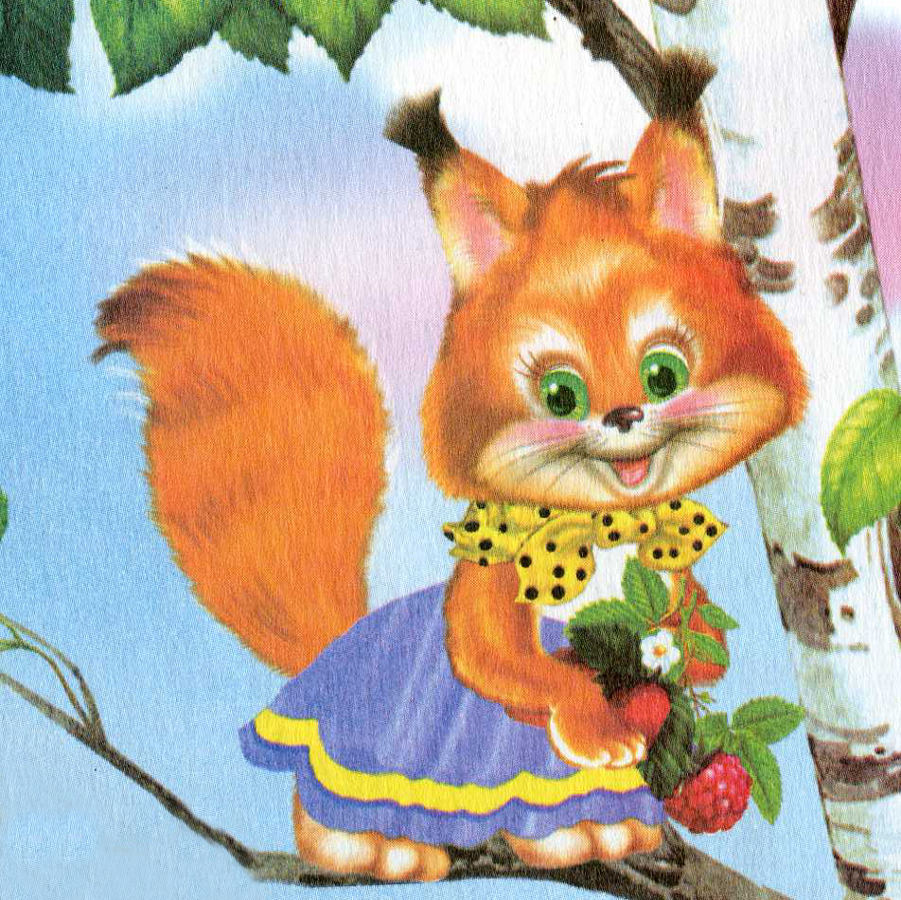

Данный публичный доклад – средство обеспечения информационной открытости муниципального дошкольного образовательного учреждения «Детский сад №36» г. Ярославля.

Цель настоящего доклада – обеспечение информационной основы для организации диалога и согласования интересов всех участников образовательного процесса, информирование общественности, прежде всего родителей (законных представителей) об образовательной деятельности, основных результатах функционирования учреждения, проблемах и направлениях его развития.
Публичный доклад подготовлен на основе контрольно-аналитической деятельности ДОУ за 2016-2017 учебный год.

Содержание:
1. Общая характеристика учреждения
2. Состав воспитанников
3. Кадровое обеспечение образовательного процесса
4. Структура управления ДОУ
5. Условия осуществления образовательного процесса (материально-техническая база, обеспечение безопасности, организация питания)
6. Состояние здоровья воспитанников
7. Образовательная деятельность ДОУ
7.1. Результаты образовательной деятельности
8. Социальная активность и партнерство ДОУ
9. Достижения

1.Общая характеристика учреждения
Лицензия №76242512/373 от 17.09.2012г.
Лицензия на ведение медицинской деятельности ЛО-76-01-001254 от 14.07.2014г.
Учредитель: Мэрия г. Ярославля в лице Управления образования мэрии г. Ярославля (адрес: 150000, г. Ярославль, Волжская набережная, д.27)
Заведующая – Югай Галина Николаевна, высшая квалификационная категория, высшее образование, стаж работы руководителем 16 лет. Награждена Почетной грамотой Министерства образования и науки.
Режим работы ДОУ с 7.00 до 19.00; суббота, воскресенье и праздничные дни – выходные дни.
Старший воспитатель - Кочнева Ольга Васильевна, высшая квалификационная категория, высшее образование, стаж работы старшим воспитателем 16 лет. Награждена Почетной грамотой Министерства образования и науки.
Правила приема: комплектование детского сада проводится в соответствии с Правилами комплектования МДОУ г. Ярославля и Порядком приема детей в МОУ г. Ярославля, утвержденными учредителем.
Комплектование детского сада производится ежегодно до 1-го сентября.
При наличии свободных мест группы доукомплектовываются в течение всего учебного года.
Детский сад расположен на ул. Курчатова, д7а. Проезд м/т №71, 91, 73, 76, до остановки - «Кресты»
Муниципальное дошкольное образовательное учреждение «Детский сад № 36» введено в эксплуатацию в апреле 1971 года. Расположен в микрорайоне «Нефтестрой» Красноперекопского района города Ярославля.
Здание детского сада двухэтажное, однокорпусное. Участок озеленен (созданы цветники, газоны, имеется теплица). На территории расположены:
6 прогулочных площадок (по количеству групп), оборудованных верандами;
оборудованная спортивная площадка;
Учреждение постоянно работает над укреплением материально-технической базы.
Социальное окружение:
Муниципальное общеобразовательное учреждение «Средняя школа № 75»,
Детская библиотека (филиал №3)
ДК «Нефтяник».

2.Состав воспитанников
В детском саду 6 групп со списочным составом 148 детей в возрасте от 1г.6 мес. до 7 лет.
Распределение по группам осуществляется по возрастным и медицинским показателям.
1-я младшая группа №1 – 23 чел.
1-я младшая группа №2 -24 чел.
2-я младшая группа – 26 чел.
Средняя группа - 23 чел.
Старшая группа– 27 чел
Подготовительная группа – 25 чел.
Среди воспитанников: 75 девочек и 73 мальчика

Анализ адаптации
Учитывая тесную взаимосвязь между эмоционально-психологическим комфортом и соматическим здоровьем детей, в ДОУ осуществляется мониторинг адаптации вновь поступивших детей к условиям ДОУ.
Итоги адаптации
Учебный год  Степень  адаптации | 2014-2015 | 2015-2016 |  | 2016-2017
Учебный год  Степень  адаптации | Ясли | Ясли №1 | Ясли №2 | Ясли №1 | Ясли №2
легкая | 7 | 7 | 8 | 4 | 4
средняя | 9 | 6 | 5 | 6 | 3
тяжелая | 5 | 2 | 4 | 9 | 1

Низкую адаптацию этих детей можно объяснить плохой подготовленностью ребенка к посещению детского сада, узким кругом общения ребенка и низкой сформированностью первичных навыков самообслуживания.
По результатам анализа работы ДОУ за последние несколько лет, можно сказать, что адаптация детей в дошкольном учреждении проходит успешно. Что свидетельствует о сплоченной и грамотно построенной работе педагогов и специалистов ДОУ по организации и проведению адаптации детей к условиям детского сада.
В ДОУ разработана система мероприятий по предупреждению дезадаптации детей при приеме в детский сад. Важной составляющей этой системы является психологическое обеспечение адаптационного процесса.
Основными задачами по профилактике и преодолению дезадаптации детей в ДОУ являются:
- Анализ конкретного единичного случая в контексте новых изменившихся условии (типичных для ДОУ);
- Выявление причин дезадаптации и нарушения эмоционально-личностной сферы ребенка;
- Оценка психо-эмоционального состояния ребенка в начале периода адаптации и после его окончания.
Перспектива:
Развивать и совершенствовать систему психологического сопровождения адаптации детей в ДОУ;
Совершенствовать психолого-педагогическое просвещение педагогов и родителей;
Способствовать продуктивному взаимодействию педагогов, родителей и детей в период адаптации.

3.Кадровое обеспечение образовательного процесса
Педагогический коллектив нашего образовательного учреждения представляют: старший воспитатель, 12 воспитателей, 1 педагог-психолог, 2 учителя-логопеда, 1 инструктор по физкультуре, 1 музыкальный руководитель. Работа педагогического коллектива осуществляется под руководством заведующей. В настоящее время штат укомплектован полностью. Педагоги детского сада отличаются творческим подходом к работе, инициативностью, доброжелательностью, демократичностью в общении, открытостью.

Сведения о педагогических кадрах
№ | Ф. И. О | должность | Стаж | образование | кв. категория
1 | Кочнева О.В. | Старший  воспитатель | 21 год | Высшее | Высшая
2 | Ильина И.С | Муз. руковод. | 33 года | Ср. спец. | Высшая
3 | Двинина Н.К. | Воспитатель | 38 лет | Высшее | Первая
4 | Левина Ю.В. | Воспитатель | 5 лет | Высшее | Первая
5 | Корнилова Л.В. | Воспитатель | 11 лет | Ср. спец. | Первая
6 | Щипалова Т.С. | Воспитатель | 13лет | высшее | Первая
7 | Стругач Ю.А. | Воспитатель | 1г.7 мес | высшее | Мол.спец.
8 | Шлепакова А.Ю. | Воспитатель | 11лет | Нез. высшее | сответствие
9 | Самойлова И.Л. | Воспитатель | 19 год | высшее | Высшая
10 | Горячева А.Л. | Воспитатель | 3 года | высшее | Нет категории
11 | Разживина М.В. | Воспитатель | 6 лет | высшее | Нет категории
12 | Кашина Е.А. | Воспитатель | 2 года | Ср.спец | Мол.спец.
13 | Мамедова Р.М. | Воспитатель | 18лет | высшее | Первая
14 | Ященко Н.А. | Учитель -логопед | 6 мес | высшее | Мол.спец.
15 | Груздева О.В. | Учитель -логопед | 30 лет | высшее | Нет категории
16 | Шейнова Е.А. | Педагог-психолог  (Воспитатель) | 1г. 7 мес | высшее | Мол.спец.
17 | Кулагин Е.А. | Инструктор по физкультуре | 1г. 9 мес | высшее | Мол.спец.

Возраст педагогов
Возраст  Уч.год | Кол-во  педагогов | До 25 | До 30 | До 35 | До 40 | До 45 | До 50 | Старше  50
2014-2015 | 14 | 3 | 2 | 1 | 3 | 2 | 1 | 2
2015-2016 | 17 | 4 | 1 | 1 | 3 | 1 | 2 | 5
2016-2017 | 17 | 5 | 2 | 0 | 3 | 1 | 3 | 3

Образовательный уровень
Образование  года | Кол – во  педагогов | высшее | Неполное  высшее | Ср. спец.  профессион
2014-2015 | 14 | 8 | 1 | 3
2015-2016 | 17 | 12 | 1 | 4
2016-2017 | 17 | 13 | 1 | 3

Уровень квалификации
Категория  Учебный год | Кол-во  педагогов | высшая | первая | вторая | базовая | Соответст-вие
2013-2014 | 12 | 2 | 4 | 2 | 2 | 1
2014-2015 | 14 | 2 | 4 | 2 | 3 | 1
2015-2016 | 17 | 4 | 6 | 0 | 3 | 1

Отличительной особенностью нашего ДОУ являются молодые и креативные педагоги в возрасте до 50 лет (82%). Это люди с огромным творческим потенциалом, постоянно повышающие свои профессиональные компетентности. Данный факт является мощной платформой для дальнейшего повышения и укрепления высокого качества образовательной деятельности в ДОУ.
Важным условием, обеспечивающим качество образовательного процесса в дошкольном учреждении, является и повышение профессиональной компетентности педагогов путем прохождение курсовой подготовки.
В 2016-2017учебном году педагоги повысили уровень профессионального мастерства на курсах повышения квалификации и посредством посещения городских мероприятий (семинары, МРЦ, ОМЦ, МО педагогов дошкольных образовательных учреждений города):

Курсы повышения квалификации
Ф.И.О. педагога | Название курсов | Где проходил | Год прохождения
Югай Г.Н. | ФГОС ДО: содержание и технологии введения | ИРО -36 ч. | 2015
Кочнева О.В. | ФГОС ДО: содержание и технологии введения | ГЦРО -72ч | 2014
Ильина И.С. | ФГОС: здоровьесберегающие и здоровьеформирующие технологии | ИРО -72 ч. | 2016
Шлепакова А.Ю. | ФГОС ДО: содержание и технологии введения | ИРО -36 ч. | 2015
Щипалова Т.В. | Практическая деятельность воспитателя в условиях стандартизации дошкольного образования | ГЦРО -72ч | 2014
Самойлова И.Л. | Практическая деятельность воспитателя в условиях стандартизации дошкольного образования | ГЦРО -72ч | 2014
Горячева А.Л. | Педагогическое проектирование в ДОО | ГЦРО -72ч | 2014
Кашина Е.А. | ФГОС: здоровьесберегающие и здоровьеформирующие технологии | ИРО -72 ч. | 2016
Стругач Ю.А. | ФГОС: здоровьесберегающие и здоровьеформирующие технологии | ИРО -72 ч. | 2016
Левина Ю.В. | ФГОС: здоровьесберегающие и здоровьеформирующие технологии | ИРО -72 ч. | 2016
Корнилова Л.В. | ФГОС ДО: содержание и технологии введения | ИРО -36 ч. | 2015
Шейнова Е.А. | ФГОС: здоровьесберегающие и здоровьеформирующие технологии | ИРО -72 ч. | 2016
Двинина Н.К. | ФГОС ДО: содержание и технологии введения | ИРО -36 ч. | 2015
Мамедова Р.М. | ФГОС ДО: содержание и технологии введения | ИРО -36 ч. | 2015

4.Структура управления ДОУ
Управление дошкольным учреждением осуществляется в соответствии с законодательством РФ и уставом МДОУ «Детский сад № 36» и строится на принципах единоначалия и самоуправления.
Непосредственное управление учреждением осуществляется заведующим ДОУ.
Организационная структура управления в дошкольном учреждении представляет собой совокупность всех его органов с присущими им функциями, а также состоит из взаимосвязанных между собой коллективов: педагогического, медицинского, обслуживающего.
Административные обязанности в коллективе распределяются следующим образом:
- Заведующая –Югай Галина Николаевна, тел.: 44-97-94;
осуществляет руководство образовательным учреждением, устанавливает контакты с внешними организациями, осуществляет системный контроль за воспитательно-образовательной, административно-хозяйственной и финансовой деятельностью учреждения.
- Главный бухгалтер – Ерофеева Наталия Юрьевна, тел.: 44-82-15;
осуществляет организацию и контроль за финансово-экономической деятельностью ДОУ.
- Старший воспитатель - Кочнева Ольга Васильевна
планирует и организует методическую работу коллектива. Руководит работой воспитателей, педагогов-специалистов, осуществляет работу с молодыми специалистами, анализирует выполнение образовательной программы дошкольного учреждения, участвует в разработке перспективных планов и направлений деятельности учреждения, организует деятельность творческих групп.
- Старшая медицинская сестра – Блатова Ирина Владимировна,
тел; 44-82-15
работает в тесном контакте с врачом-педиатром детской поликлиники, старшим воспитателем, инструкторами по физической культуре, педагогом-психологом по контролю и укреплению здоровья воспитанников и внедрению здоровьесберегающих технологий, контролирует работу пищеблока, санитарное состояние всех помещений ДОУ.
Руководитель каждого структурного подразделения отвечает за реализацию единой педагогической стратегии.
Формами самоуправления образовательного учреждения, обеспечивающим государственно-общественный характер самоуправления, являются:
- Общее собрание трудового коллектива,
- Педагогический совет,
Порядок выборов органов самоуправления и их компетенция определяются Уставом и другими локальными актами.

5.Условия осуществления образовательного процесса
В своей деятельности МДОУ руководствуется:
- законом РФ «Об образовании»;
- Приказом Министерства образования и науки Российской Федерации от 17 октября 2013 г. №1155 г. Москва «Об утверждении федерального государственного образовательного стандарта дошкольного образования»
- "Об утверждении СанПиН 2.4.1.3049-13 "Санитарно эпидемиологические требования к устройству, содержанию и организации режима работы дошкольных образовательных организаций""
- Лицензией на право осуществления образовательной деятельности,
- Уставом детского сада.
В соответствии с данной нормативной базой в ДОУ созданы максимально возможные на данном этапе условия для безопасного и эффективного пребывания детей в детском саду.
С целью обеспечения противопожарной безопасности в здании детского сада имеются: автоматическая охранно-пожарная сигнализация; система оповещения людей о пожаре; первичные средства пожаротушения. Для обеспечения безопасности воспитанников в детском саду осуществляются следующие мероприятия: инструктажи педагогических работников по охране жизни и здоровья детей; обучение коллектива действиям в чрезвычайных ситуациях; учебные тренировки по эвакуации воспитанников и персонала; беседы с воспитанниками, посвященные безопасности жизнедеятельности в различных ситуациях.
Материально-техническое состояние сада позволяет обеспечивать на должном уровне организацию учебно-воспитательного процесса. Групповые комнаты оснащены необходимыми учебными, дидактическими материалами, игрушками. Имеются SD-проигрыватели для проведения в группах зарядки.
В саду имеется музыкально - физкультурный зал, с соответствующим оборудованием, медицинский кабинет, кабинеты логопеда, педагога – психолога.
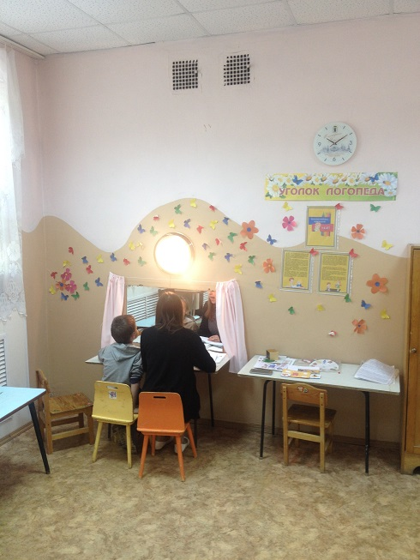
Для каждой группы детей дошкольного возраста имеются прогулочные участки с игровым оборудованием.
В настоящее время приобретается игровое оборудование для обогащения предметно –развивающей среды.

6. Состояние здоровья воспитанников
Группа здоровья
Год  группа | 2014 | 2015 | 2016
Год  группа | Кол-во | Кол-во | Кол-во
1 | 11 | 19 | 27
2 | 113 | 117 | 118
3 | 5 | 6 | 3

Индекс здоровья
год | 2014 | 2015 | 2016
Индекс здоровья | 10.4 | 20.90 | 26.07

Организация питания воспитанников осуществляется в соответствии с утвержденным 10-дневным меню. На каждое блюдо имеется технологическая карта. Питание пятиразовое (включая 2-ой завтрак и полдник). Среднесуточные наборы продуктов, согласно постановлению Роспотребнадзора. Согласно приказа департамента образования мэрии г. Ярославля размер родительской платы за содержание детей дошкольного возраста в муниципальных образовательных учреждениях в группах с 12-часовым пребыванием составляет 130 руб. в день.

Медицинское обслуживание детей в ДОУ строится на основе следующих
документов:
- Постановление Главного государственного санитарного врача Российской
Федерации от 15 мая 2013г. N 26 г. Москва- "Об утверждении СанПиН 2.4.1.3049-13 "Санитарно эпидемиологические требования к устройству, содержанию и организации режима работы дошкольных образовательных организаций""
- санитарно-эпидемиологические требования к организации общественного
питания, изготовление и оборотоспособности в них пищевых продуктов и
продовольственного сырья (СанПиН 2.3.6.1079 – 01);Медицинское обслуживание детей в ДОУ осуществляется врачом-педиатром, старшей медицинской сестрой
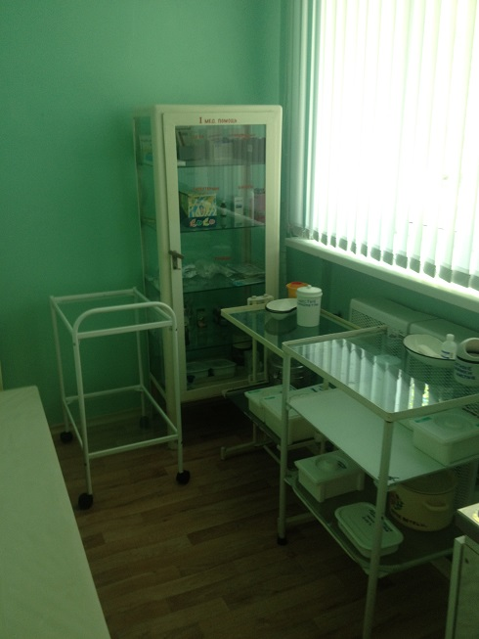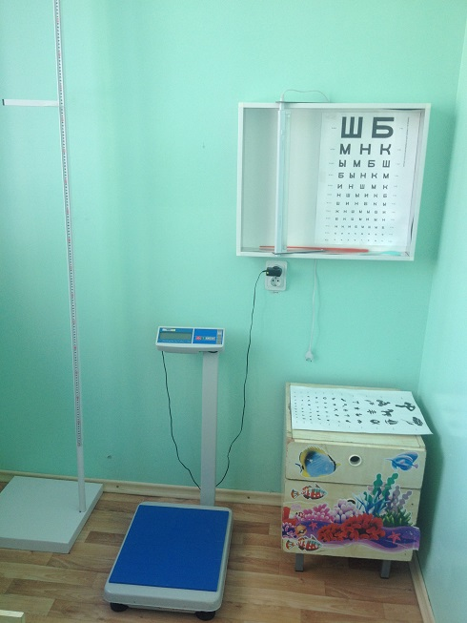
Общее санитарно-гигиеническое состояние детского сада соответствует
требованиям:
- планировка и оснащение групповых комнат соответствует гигиеническим
нормам и требованиям;
- имеются специализированные помещения для занятий с детьми:
- музыкальный зал;
- физкультурный зал;
- кабинет логопеда;
- питьевой, световой и воздушный режимы поддерживаются в норме;
- режим дня соответствует возрастным особенностям детей и способствует их гармоничному развитию.
Большое внимание уделяется охране жизни и укреплению здоровья детей.
Для наиболее эффективной организации оздоровительных и профилактических
мероприятий в качестве одного из основных приемов работы персонала
используется мониторинг состояния здоровья вновь поступающих детей, что важно для своевременного выявления отклонений в их здоровье. В целях сокращения сроков адаптации осуществляется четкая организация медико-педагогического обслуживания в соответствии с учетом возраста, состояния здоровья, индивидуальных особенностей детей. Для установления более тесной связи между семьей и ДОУ заведующей, врачом и старшей медсестрой ежегодно проводятся:
- общие родительские собрания;
- индивидуальные беседы с родителями вновь поступающих детей
На основе полученной информации даются рекомендации воспитателям и
родителям.
Ежемесячно медицинской сестрой проводится анализ посещаемости детей.
Результаты и причины заболеваемости обсуждаются на педсоветах, составляется
план мероприятий по профилактике заболеваний дошкольников.
Наблюдение за состоянием здоровья детей является основной задачей
медицинского персонала дошкольного учреждения. Важный этап – проведение
профилактических мероприятий, направленных на обеспечение правильного
физического и психического развития и снижение заболеваемости. Медицинский
персонал занимается санитарно - просветительской работой с воспитателями и
родителями.
Осуществляется контроль над реализацией оздоровительных мероприятий:
закаливание, подвижные игры на прогулке, физкультминутки на занятиях.
В группах созданы картотеки: утренней гимнастики, пальчиковой гимнастики,
дыхательной гимнастики, подвижных игр, физкультминуток.
Для обслуживания имеются:
Медицинский кабинет – Лицензия № ЛО-76-01-00125 от 14 июня 2014 г., где
в приложении№1 указан лицензируемый вид медицинской деятельности
«При оказании первичной, в том числе доврачебной, врачебной и
специализированной, медико-санитарной помощи организуются и
выполняются следующие работы (услуги): при оказании первичной
доврачебной медико-санитарной помощи в амбулаторных условиях по:
сестринскому делу в педиатрии».
Процедурно-прививочный кабинет;
Изолятор на 1 место;
Имеются медицинские изделия (оборудование, аппараты, приборы):
• Ростомер медицинский РМ-2 «Диакомс» АУКС.942819.034;
• Весы медицинские напольные электронные ВМЭН 150 ДА № 0276;
• Плантограф;
• Осветитель таблиц для проверки зрения;
• Динамометр ДМЭР -121;
• Сумка – холодильник для перевозки биологических материалов с
охлажденными элементами;
• Термометр медицинский;
• Шпатель терапевтический APEXMED;
• Шприцы с иглами одноразовые: инъекционные объемом 3,0;
• Изделие медицинское для ухода за больными марки MERIDIAN: грелка
объемом 2,0 л; Пузырь для льда диаметром 150 мм;
• Стетоскоп AS-32;
• Стерилизатор ГП-2-3 Мощность 1,5 квт 220 вт;
• Жгут кровоостанавливающий венозный с пластмассовой застежкой марки
"Meridian";
• Измеритель артериального давления OMRON M2 CLASSIC;
• Облучатель-регулятор медицинский «Armed» СН211-115.

7. Образовательная деятельность ДОУ
Детский сад работает по основной общеобразовательной программе ДОУ написанной на основе примерной основной общеобразовательной программе дошкольного образования «ОТ РОЖДЕНИЯ ДО ШКОЛЫ». Под ред. Н. Е. Вераксы, Т. С. Комаровой, М. А. Васильевой.
Цели программы - создание благоприятных условий для полноценного проживания ребенком дошкольного детства, формирование основ базовой культуры личности, всестороннее развитие психических и физических качеств в соответствии с возрастными и индивидуальными особенностями, подготовка к жизни в современном обществе, к обучению в школе, обеспечение безопасности жизнедеятельности дошкольника.
Эти цели реализуются в процессе разнообразных видов детской деятельности: игровой, коммуникативной, трудовой, познавательно-исследовательской, продуктивной, музыкально-художественной, чтения.
Для достижения целей первостепенное значение имеют следующие задачи:
- забота о здоровье, эмоциональном благополучии и своевременном всестороннем развитии каждого ребенка;
- создание в группах атмосферы гуманного и доброжелательного отношения ко всем воспитанникам, что позволяет растить их общительными, добрыми, любознательными, инициативными, стремящимися к самостоятельности и творчеству;
- максимальное использование разнообразных видов детской деятельности, их интеграция в целях повышения эффективности воспитательно-образовательного процесса;
- творческая организация (креативность) воспитательно-образовательного процесса;
- вариативность использования образовательного материала, позволяющая развивать творчество в соответствии с интересами и наклонностями каждого ребенка;
- уважительное отношение к результатам детского творчества;
- единство подходов к воспитанию детей в условиях дошкольного образовательного учреждения и семьи;
- соблюдение в работе детского сада и начальной школы преемственности, исключающей умственные и физические перегрузки в содержании образования детей дошкольного возраста, обеспечивая отсутствие давления предметного обучения.
Основным средством реализации содержания воспитания и обучения в детском саду № 36 является учебный план, который позволяет распределить программный материал на весь учебный год и обеспечить целостность педагогического процесса в условиях вариативности. Учебный план определяет содержание обучения, распределение часов по основным образовательным областям, формы работы с детьми и распределение образовательных областей между специалистами и воспитателям.
Организованно - образовательная деятельность строится в соответствии с нормами и требованиями к нагрузке детей и режиму дня, определенными в "Санитарно-эпидемиологических требованиях к устройству, содержанию и организации режима работы в дошкольных организациях" (утв. постановлением Главного государственного санитарного врача Российской Федерации от 15 мая 2013 г. N 26 г. Москва).
В соответствии с этим документом максимально допустимое количество организованно - образовательной деятельности (занятий) в первой половине дня в младшей и средней группах не превышает двух, а в старшей и подготовительной – трех.
Продолжительность организованно-образовательной деятельности (занятий) в младшей группе – 10 минут, средней – 10 минут, старшей – 15 минут, в подготовительной – 30 минут. В середине организованно-образовательной деятельности (занятий) проводится физкультминутка. Перерыв между организованно-образовательной деятельностью (занятиями) составляет 10 минут.
Организованно-образовательная деятельность (занятия), требующая повышенной познавательной активности и умственного напряжения детей, планируется в первую половину дня и в дни наиболее высокой работоспособности детей (вторник, среда). Для профилактики утомления детей указанные занятия сочетаются с физкультурными, музыкальными.
Образовательная деятельность с детьми, в основе которой лежит игровая деятельность, в зависимости от программного содержания и особенностей контингента воспитанников, проводится фронтально, подгруппами, индивидуально.
Общеобразовательная программа ДОУ № 36 обеспечивает разностороннее развитие детей в возрасте от 1,6 до 7 лет с учетом их возрастных и индивидуальных особенностей по основным направлениям – физическому, социально-личностному, познавательному, речевому и художественно-эстетическому.
Приоритетное направление деятельности детского сада – познавательно-речевое развитие детей определяет необходимость использования в образовательной работе с детьми основной образовательной программы дошкольного образования «Детский сад 2100» под науч. ред. Р.Н. Бунеева.
Основная задача реализации данной Программы –
1) формировать у детей опыт игровой, познавательной, исследовательской и др. видов деятельности;
2) формировать у детей опыт самопознания.
Обязательными условиями решения этих задач являются охрана и укрепление здоровья малышей, развитие их двигательной культуры, создание развивающей предметно-пространственной среды. В соответствии с современными психолого-педагогическими представлениями содержание образования детей должно быть интегрированным.
Принцип интеграции предполагает сочетание и взаимопроникновение
в педагогическом процессе разных видов детской деятельности. Это
обеспечивает полноту реализации возможностей ребёнка, целостность
восприятия им окружающего мира, его всестороннее развитие.
Результатом всего хода развития и воспитания ребёнка в раннем возрасте является максимальное раскрытие его индивидуального возрастного потенциала, гармоничное развитие его личностных качеств, осознание ребёнком самого себя, своих возможностей и индивидуальных особенностей; умение общаться со взрослыми и сверстниками, развитие основных двигательных навыков.
В работе с детьми используются различные виды деятельности:
Регламентированная – занятия в соответствии с образовательной программой; развлечения; праздники; оздоровительные мероприятия.
Нерегламентированная – самостоятельная детская либо совместная с педагогом игровая; трудовая; художественная; исследовательская и др.
В течение года с детьми проводились праздники: «Ярмарка», Новогодний праздник, «Колядки», День защитника Отечества, Международный женский день 8 марта, «Масленица», «Праздник птиц», «Выпускной бал», «Троица».
Совместно с родителями конкурсы детского творчества :
- «Осенние фантазии»;
- «Рождественская звезда».

7.Результаты образовательной деятельности
Педагогами 2 раза в год проводится мониторинг развития с целью динамического наблюдения за усвоением воспитанниками образовательной программы, улучшения воспитательно – образовательного процесса, повышение качества методической работы. Проводимая в настоящее время воспитательно-образовательная работа позволяет получать положительные результаты в освоении детьми программы.

Результаты мониторинга развития детей 2016-2017гг. (май)
О.о. | ясли | Первая младшая  группа | Вторая  младшая  группа | Средняя  группа | Старшая  группа | Подг.  гр. | Итоговый результат по группам | Доля детей освоивших программу по группам
Физическое развитие | 4.8 | 4.0 | 4.7 | 4.8 | 4.3 | 4.8 | 4.6 | 92%
Познава-тельное развитие | 4.0 | 3.7 | 4.3 | 4.0 | 4.2 | 4.2 | 4.0 | 80%
Речевое развитие | 3.0 | 3.7 | 4.4 | 3.1 | 4.4 | 4.0 | 3.7 | 74%
Художественно – эстетическое развитие | 3.9 | 3.6 | 4.3 | 3.8 | 4.2 | 4.2 | 4.0 | 80%
Социально – коммуникативное развитие | 4.2 | 4.0 | 4.5 | 4.0 | 4.5 | 4.0 | 4.2 | 84%
Итоговый результат по группам | 3.9 | 3.7 | 4.4 | 3.9 | 4.3 | 4.2 | 4.1 | 80%
Доля детей освоивших программу по группам | 78% | 74% | 88% | 78% | 86% | 84% | 81%

Аналитическая справка старшего воспитателя
МДОУ детского сада № 36
об уровне усвоения основной общеобразовательной программы воспитанниками за 2016– 2017 годы.

Год учебный | 2016-2017
Количество детей в ДОУ | 149 (136) |  | 150 (135)
Количество детей освоивших образовательную программу в полном объеме | 132 |  | 135
Высокий уровень | 9 |  | 23
Выше среднего | 73 |  | 88
Средний уровень | 41 |  | 22
Ниже среднего | 9 |  | 2
Низкий уровень | 4 |  | 0
Образовательные области | Н.г. | н.г | к.г. | К.г
Образовательные области | итог.  балл | доля | итог.  балл | доля
Физическое развитие | 4.2 | 70% | 4.6 | 92%
Познавательное развитие | 3.5 | 58% | 4.0 | 80%
Речевое развитие | 3.3 | 66% | 3.7 | 74%
Художественно – эстетическое развитие | 3.2 | 64% | 4.0 | 80%
Социально – коммуникативное развитие | 3.7 | 74% | 4.2 | 84%
Итоговый результат по группам | 3.6 |  | 4.1
Доля детей освоивших программу по группам |  | 72% |  | 80%
Вывод: По итогам проведенного мониторинга, дети всех возрастных групп показали, что уровень развития составляет 80% (4.1 балла), что соответствует выше среднего уровню развития.
Наиболее низкий уровень развития о.о. «Речевое развитие». По данному направлению намечены мероприятия на 2017-2018 учебный год.
Наиболее высокие показатели развития во второй младшей группе – 4.4б (88%),
Наиболее низкий, в первой младшей группе -3.7б (74%). С педагогами данной группы проведена консультация, разработаны индивидуальные маршруты сопровождения ребенка.
Оценка уровня развития:
1 балл (требует внимание специалиста)
2 балла (требуется корректирующая работа педагога)
3 балла (средний уровень развития)
4 балла (уровень развития выше среднего)
5 баллов (высокий уровень развития)

Из 150 детей детского сада обследовано 135 человек (15 детей находятся в отпуске)
Участие детей в конкурсах

№ | Конкурс | Уровень | Результат
1 | Открытый фестиваль – конкурс детского и юношеского творчества «Рождественская звезда» | город | 14 дипломов за участие
2 | Городская экологическая акция «Кормушка для Ярославских белок» | город | Сертификат участника
3 | Городской фестиваль детского и юношеского хореографического творчества «танцующий Ярославль» | город | Диплом за участие

Мониторинг готовности детей к школе проводился по методике Н.М. Клоковой, И.К. Жаворонковой, Е.П. Шамрай «Методические рекомендации по написанию индивидуальной характеристики выпускника дошкольного учреждения», Ярославль 2004 год.
Количество выпускников -23 человека
Результат: Дети показали средний уровень подготовленности к школе.
Результаты анкетирования для родителей « Оценка готовности к школе»
показали: 10 родителей считают, что ребенок готов к школе, 6 родителей – частично готов, 7 родителей – не готов.

8. Социальная активность и партнерство ДОУ
Наш детский сад активно сотрудничает с социальными партнерами:
- Департамент образования мэрии города Ярославля - координация деятельности ДОУ педагогов и специалистов, информирование ДОУ;
- средняя школа №75 –обеспечение преемственности, проведение экскурсии и развлечений;
- Детская библиотека №3-организация совместных познавательных программ;
- ГОУ ЯО «ИРО», ГЦРО – повышение квалификации педагогических кадров ДОУ.
- Центр ДиК «Развитие», пр-кт Ленина, 26,
«Центр помощи детям», ул. Некрасова, 58 – психолого –медико - педагогическое сопровождение воспитанников ДОУ с особыми образовательными потребностями, консультирование родителей по проблемам развития детей;

План культурно – досуговых мероприятий МДОУ детский сад №36
на 2016-2017 учебный год
Месяц | Мероприятие | ответственный
сентябрь | Развлечение «Здравствуй, сентябрь»  КВН «Правила дорожного движения» | Детский сад
сентябрь | Познавательная программа «Все профессии нужны» | Детская библиотека №3
Октябрь | День пожилого человека | Детская библиотека №3
Октябрь | Конкурс «Осенние фантазии» | Детский сад
Октябрь | Открытый урок «Вот что мы умеем» | Школа №75
Ноябрь
Ноябрь | Праздник «Ярмарка» | Детский сад
Декабрь | Конкурс «Рождественская звезда» | Детский сад
Декабрь | Праздник «Новый год спешит к нам в дом» | Детский сад
Январь | Развлечение «Святки» | Детский сад
Февраль | Развлечение «День Защитника Отечества» | Детский сад
Февраль | Спектакль «Новогодний сюрприз» | Школа №75
Февраль | Развлечение «Масленица» | Детский сад
Март | Развлечение «Мамин день» | Детский сад
Март | Праздник «Встреча птиц» | Детский сад
Март | Умные каникулы | Детский сад
Май | Праздник «Выпускной бал» | Детский сад
Май | Познавательная программа «Берегите природу» | Детская библиотека №3
Дети с удовольствием ходят в библиотеку и школу на экскурсии.
10. Достижения
- участие д/с и отдельных педагогов в мероприятиях города и района
Участие ДОУ и педагогов ДОУ в конкурсах, фестивалях, выставках (с указанием достижений: участник, дипломант, лауреат, победитель и др.) | Всероссийских | Всероссийский педагогический конкурс –тестирование «ФГОС как основа дошкольного образования» - диплом I степени; всероссийское тестирование «Дошкольная педагогика» -диплом II степени.
 | областных | Смотр - конкурс детского творчества на противопожарную тему «Помни каждый гражданин: служба спасения номер 01» ,
 | городских | Городская акция – конкурс «Берегите птиц» - диплом; конкурс масленичных кукол «Краса масленица 2017» -диплом; городской конкурс на лучшую организацию РППС – благодарственное письмо; городской фестиваль детского и юношеского хореографического творчества «Танцующий Ярославль» - диплом; открытый фестиваль –конкурс детского и юношеского творчества «Рождественская звезда» - диплом; городская экологическая акция «Кормушка для ярославских белок» -сертификат участника;  «Педагогическая карусель»; «Умные каникулы».

